**Қысқы қардағы ойындар**

**(табиғат аясында өткізілетін денсаулық шарасы)**  
  
Мақсаты: Қимыл - қозғалыс белсенділігін дамыту. Жылдамдық, ептілік, төзімділікті шыңдау, көңіл - күйге қуаныш әсерін сыйлау.  
Қажетті құралдар: 2 шана, 2 кәрзеңке, көз - мұрын жасау үшін материалдар, ойыншықтар, лента, отырғыштар.  
  
Жүру барысы: Екі топқа бөлінген «Звездочка» тобының тәрбиеленушілері ортасынан топ басшыларын сайлап ап, бір - бірімен амандасады.  
І топ: «Алғырлар» тобы  
ІІ топ: «Аңшылар» тобы  
  
**І. Эстафеталық ойын: «Қорбаңдаған аюлар»**  
Аппақ қардың үстінде 2 топтан бір-бірден ойыншылар шығып, қоянша секіре отырып (екі аяқ бірге, екі қол бірге кеуде тұсында, оңға бір, солға бір қарай отырып) межеге жетеді.  
Меже – үлкен қардан жасалған төбешік. Бұл төмпешіктің тасасында кәрзеңкеге салынған сәбіздер жасырулы тұрады. (беті шөппен бүркелген). Осы сәбіздерден ауыздарына бір-бірден тістеп, қайтадан қоянша секіре отырып, кейін қайтады. Қай топтың жинаған сәбізі көп болса, сол топ жеңімпаз атанады.  
  
**ІІ. «Кім жылдам?»** Әр топтан бір - бір ойыншысы шанамен әр топ ойынышысын қар үстімен сырғаната отырып, межеге дейін жеткізіп қарай жарыса қайтады. Кім аз уақытта ойынды бітірсе сол топ көп ұпайға ие болады.  
  
**ІІІ. «Аққала құрастыру»**  
Әр топтан екі - екіден ойыншы шығып, қардан домалата астыңғы бөлігін жасайды. Әуелі астыңғы бөлікті жасап алған соң, алғашқылары кейін жүгіре қайтып, өз тобына қосылады да, дайын тұрған келесі ойыншылар ортаңғы бөлікті жасауға кіріседі. Бітірген жұп кейін қайтып, келесілер үстіңгі бөлігін жасап бітіріп, мұрнын, көзін жасайды. Қай топ алғашқы болып бітірсе, сол топ көп ұпайға ие болады.  
  
**ІV. «Арқан тартыс»**

Екі жақ арқан тартып сайысады, әр топ өзіне қарай тартады. Қай топ кұштірек боса сол топ арқанды өзіне тартып ұтысқа жетеді.

**V. «Қар жинаймыз біз бірге!»**

Ойын ережесі: қарды қалақпен кезектесіп мәреге тасу, қай топтың қары көбірек болады, сол жеңіске жетеді.

**VI. Мергендер**

Әр топ мүшесіне доп беріледі, ол допты ойыншылар кезектесіп қақпаға тебу керек. Әр тиген доп ұпай.   
  
Осымен, бүгінгі мерекеміздің соңын қорытындылап, жеңімпаз топты марапаттап, ауыспалы жалауымызды тапсырамыз.

### **«Денсаулық сақтау білім беру технологиялары»**

Мектепке дейінгі білім беру жүйесін жаңғыртудың басым бағыттарының бірі – оқытудың жаңа педагогикалық, ақпараттық және денсаулық сақтау технологияларын енгізу болып табылады.

«Денсаулық сақтау білім беру технологиялары» ұғымы педагогикалық практикада соңғы жылдары ғана пайда болды. Бұл тақырып балалардың денсаулық жағдайына байланысты өзекті мәселелердің бірі. Сондықтан балалардың денсаулығын сақтау мен нығайту мәселесін бала мектепке барғанға дейін, яғни балабақшада шешу маңызды.

Мектепке дейінгі тәрбие мен оқытудың үлгілік оқу бағдарламасына сәйкес «Денсаулық» білім беру саласының мақсаты – балаларды салауатты өмір салтына баулу, денсаулық сақтау технологияларын қолданып, ойындар мен жаттығулар арқылы дене шынықтыруға қызығушылықты қалыптастыру.

Осы міндеттерді шешу мақсатында ҚР «Дене шынықтыру және спорт туралы» Заңына (2014 жылғы 3 шілдедегі № 228 - V) сәйкес Мектепке дейінгі тәрбие мен оқытудың үлгілік оқу жоспарына өзгерістер енгізілді. «Денсаулық» білім беру саласында «Дене шынықтыру» ұйымдастырылған оқу қызметінің оқу жүктемесі ерте жастағы, I кіші, II кіші және ортаңғы топтарда – 3 сағатқа дейін, ал ересек топта – 2,5 сағатқа дейін ұлғайтылды.

Қазақстанда денсаулық сақтау технологиясы мәселесі салауатты өмір салтының түрлі аспектілері бойынша балалардың денсаулығын сақтау теориясы мен тәжірибесіне елеулі үлес қосқан Г.Д.Әлімжанованың, Р.Р. Амангелдиевтың, З.К.Дунаеваның, С.А. Жампеисованың еңбектерінде ашып көрсетілген.

Қазіргі уақытта ғалымдар «денсаулық сақтауды» арнайы ұйымдастырылған дене шынықтыру-сауықтыру, білім беру, санитарлық-гигиеналық, емдік-профилактикалық және т.б. іс-шаралар жиынтығын қамтитын, яғни мектепке дейінгі ұйым қызметінің балалар денсаулығын сақтау мен нығайту, қалыптастыру бойынша барлық бағыттарын біріктіретін процесс ретінде қарастырады.

**Аталған әдістемелік ұсынымдардың мақсаты:**инновациялық технологияларды қолдану бойынша педагогтеріне әдістемелік көмек көрсету.

**Міндеттері:**

- дамытушы ойын ортасын құру;

- ұйымдастырылған оқу қызметінде денсаулық сақтау технологияларын қолдану;

- салауатты өмір салты дағдыларын қалыптастыру;

- мектеп жасына дейінгі балаларда салауатты өмір салтын қалыптастыруда ата-аналарды ынтымақтастыққа тарту.

Мектепке дейінгі ұйымдарда денсаулықты сақтау жүйесі қамтиды:

- түрлі сауықтыру сәттерін (таңертеңгі гимнастика, «Дене шынықтыру» ұйымдастырылған оқу қызметі, сергіту сәттері, қимылды ойындар, серуендер, спорттық мерекелер мен сауықтар, музыкалық-ырғақтық сабақтар);

- нәрлі тамақтануды ұйымдастыру;

- балалармен медициналық-профилактикалық жұмыс жүргізу;

- шынықтыру шараларының кешені (сауықтыру гимнастикасы, өзіне-өзі массаж жасау, түзету, тыныс алу жаттығулары, салқын тиюден болатын ауруларды, жалпақ табандылықты болдырмау үшін алдын ала емдеу; жалаң аяқ жүру, тамақты және ауызды шаю).

Әдістемелік ұсынымдардың құрылымы келесі бөлімдерді қамтиды:

- «Денсаулық сақтау технологияларының маңызы мен ұстанымдары»;

- «Оқытудың денсаулық сақтау білім беру технологиялары мақсатына қол жеткізудің негізгі құралдары»;

- «Мектеп жасына дейінгі балалардың денсаулығын сақтау және ынталандыру заманауи технологиялары».

Білім беру процесіне денсаулық сақтау технологияларын енгізу педагогтерге мектеп жасына дейінгі балалардың денсаулығы мен психоэмоционалдық көңіл-күйін, дене дайындығын жақсартуға, ауру-сырқаудың азаюына және салауатты өмір салтын саналы түрде ұстану сұранысына қол жеткізуге мүмкіндік береді.

**ДЕНСАУЛЫҚ САҚТАУ ТЕХНОЛОГИЯЛАРЫНЫҢ МАҢЫЗЫ МЕН ҰСТАНЫМДАРЫ**

Педагогика ғылымында «денсаулықты сақтау» ұғымы XX ғасырдың 90-жылдары қолданыла бастады және түрлі кезеңдерде білім беру процесін ұйымдастырудың ерекшеліктері арқылы балалардың денсаулығын сақтауда қатынас өзгешелігін көрсетті.

Отандық және шетелдік ғалымдар адам денсаулығының 7-8% денсаулықтықты ойдағыдай сақтауға, 50% - өмір салтына байланысты екендігін анықтады, сондықтан мектепке дейінгі ұйымның міндеті мектеп жасына дейінгі балалардың денсаулығын сақтау мен нығайту бойынша педагог жұмысының тиімділігін арттыру.

Денсаулық сақтау педагогикалық технологияларын таңдау: мектепке дейінгі ұйым типіне, мектепке дейінгі ұйымның нақты жағдайларына, педагогтердің кәсіби құзыреттілігіне, балалардың денсаулық көрсеткіштеріне байланысты болады.

Соңғы уақытта әртүрлі сала мамандарының назарын ұл балалар мен қыз балалардың арасындағы айырмашылықтың гендерлік аспектілері қарқыны және интеллектуалдық даму сапасы, эмоционалдық әрекет қабілеттілігі, іс-әрекетті және жетістікті, мінез-құлықты бағалауы аударуда.

Мектепке дейінгі ұйымның міндеті әр балаға өз мүмкіндіктерін сезінуге, оларды дамыту үшін дамытушы ойын ортасын құруға, баланың денсаулығын сақтау мен нығайтуға көмек көрсету.

Денсаулық сақтау технологиясы анықтамасынан балаларда денсаулық мәдениетін қалыптастыру маңызды мақсат екендігін байқауға болады. Денсаулық мәдениетін зерделемей, тәрбиелеу қажет.

Денсаулық сақтау технологияларының мәні салауатты өмір салты дағдыларын қалыптастырудан, денсаулықта болатын өзгерістерді болжаудан және соған сәйкес педагогикалық-психологиялық, түзету және сауықтыру шараларын өткізуден тұрады.

Денсаулық сақтау технологияларын ұйымдастыру және қолдану келесі дидактикалық ұстанымдарды ескере отырып іске асырылады:

- жас ерекшеліктерін ескеру;

- жүйелілік пен бірізділік;

- қол жетімділік пен дараландыру (орта балалардың ойындар мен ойыншықтарға, материалдарға, құрал-жабдықтарға еркін түрде қол жетімділігін қамтамасыз етеді);

- қауіпсіздік (орта сенімділік пен қауіпсіздікті қамтамасыз ету талаптары элементтерінің сәйкестілігін ұсынады);

- вариативтілік (балалардың танымдық, қимыл, ойындағы белсенділігін ынталандыратын құрал-жабдықтар мезгілімен ауыстырылуы тиіс);

- баланың жетістігін сезінуі.

Педагогтердің білім беру қызметінің денсаулыққа бағытталған әдістемелік ұстанымдарына ғалымдар (И.И.Брехман, Н.В.Колбанов, Г.К. Зайцев, 6

Л.Г. Татарникова) тұжырымдама жасады және кейін олар біздің жағдайға икемделді:

- *денсаулықты сақтау -*Үлгілік оқу бағдарлама мазмұнын игеру қарқынын анықтауға бағытталады;

- *денсаулықты нығайту,*әрбір баланың жеке ерекшеліктерін ескере отырып, денеге түсетін салмақтың дұрыс мөлшерленуін сақтауды негізге алады;

- *денсаулықты қалыптастыру,*салауатты өмір салтын ұстануға бағытталады, өтпелі тақырыптарды жоспарлауға сәйкес білім беру салаларын кіріктіру арқылы іске асырылады.

Топтарда профилактикалық шараларды жүргізу: топ және жатын бөлмелерін кварцтау, ұйқыдан кейінгі жаттығу, тыныс алу жаттығуы, топ және жатын бөлмелерін желдету, таза ауада серуендеу, релаксация.

Мектепке дейінгі ұйымда денсаулық сақтау технологиясы келесідей қызмет атқарады:

*релаксациялық –*бұлшық еттерді босаңсытып, шаршағанды басады, жағымды жағдай тудырады;

*коммуникативтік –*өз денсаулығына ұқыпты қарауға ықпал ететін салауатты өмір салтын ұстану тәжірибесін қалыптастыруды қамтамасыз етеді;

*түзету –*балалардың біліктері мен дағдыларының дамуын қадағалау.

Мектепке дейінгі ұйымдарда жүргізілетін Диагностиканың нәтижесі бойынша түзетуді қажет ететін балалармен түзету жұмысы жоспарланады, оның нәтижесі «Бақылау парағына» толтырылады;

*профилактикалық*– физиологиялық және психологиялық аурулардың пайда болуының алдын алу.

Денсаулық сақтау технологиялары басқа білім беру салаларымен белсенді түрде кіріктіріледі: мысалы, «Шығармашылық» білім беру саласы «Музыка» ұйымдастырылған оқу қызметінде тыныс алу, артикуляциялық гимнастика, ән айтуға дайындық кезінде ойын түрінде өзіне-өзі массаж жасау балалардың музыкалық қабілеттерін дамытуға, денсаулықты нығайтуға көмектеседі және баланың денесін дамыту құралдарының бірі болып табылады. Сондай-ақ ән айту баланың денсаулығына және дамуына оң ықпал етеді: ақыл-ой қабілетін белсендіреді, эстетикалық және адамгершілік түсініктерін, есту қабілетін, есін, сөйлеуін, ырғақты сезуін, зейінін, ойлауын дамытады, өкпені және барлық тыныс алу аппаратын нығайтады.

Балабақша жағдайында құрылған денсаулық сақтау ортасы баланың әлеуметте бейімделуін, балалардың қимыл белсенділігін қажетсінуін іске асыруды және қимыл дағдыларын тиімді игеруді қамтамасыз етуге ықпал етеді.

**ДЕНСАУЛЫҚ САҚТАУ БІЛІМ БЕРУ ТЕХНОЛОГИЯЛАРЫ**

**МАҚСАТЫНА ҚОЛ ЖЕТКІЗУДІҢ НЕГІЗГІ ҚҰРАЛДАРЫ**

Білім беру процесінде қолданылатын балалардың денсаулығына пайдасын тигізетін барлық технологиялар денсаулық сақтау білім беру технологиялары болып табылады.

Мектепке дейінгі ұйымның ерекшелігін ескере отырып, баланың эмоциялық күйіне, оның толыққанды дамуына және әрбір баланың мектепке дейінгі ұйымда денсаулық деңгейін арттыруға ықпал ететін денсаулық сақтау білім беру процесін ұйымдастыруға жағдай жасау.

«Денсаулық» білім беру саласы балалардың жастарына сәйкес келесі міндеттердің орындалуын: дене бітімі қасиеттерін дамытуды; негізгі қимыл түрлерін жетілдіруді; қимыл дағдыларын қалыптастыруды; қимыл ойындарының түрлерін ұйымдастыруды және өткізуді; спорттық жатттығуларды орындауды (шанамен, шаңғымен сырғанау,велосипед тебу, жүзу); спорттық ойындардың (футбол, баскетбол, бадминтон және т.б.) элементтерімен таныстыруды; тұрмыста, көшеде, табиғат жағдайларында қауіпсіз мінез-құлық дағдыларын қалыптастыруды; балалардың дене бітімінің дұрыс дамуына медициналық-педагогикалық бақылау ұйымдастыруды, жалпақ табандылықтың алдын алуды қамтамасыз етеді.

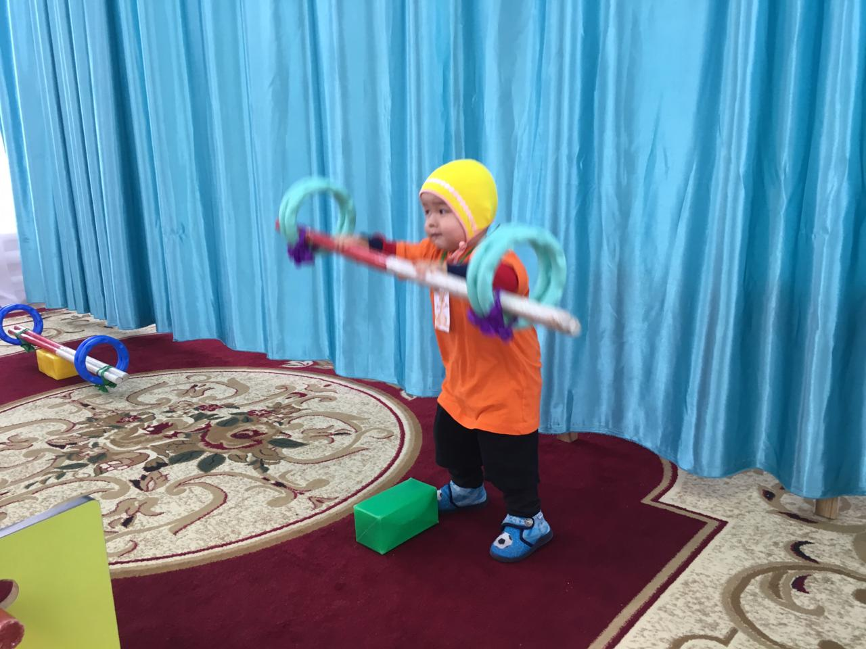 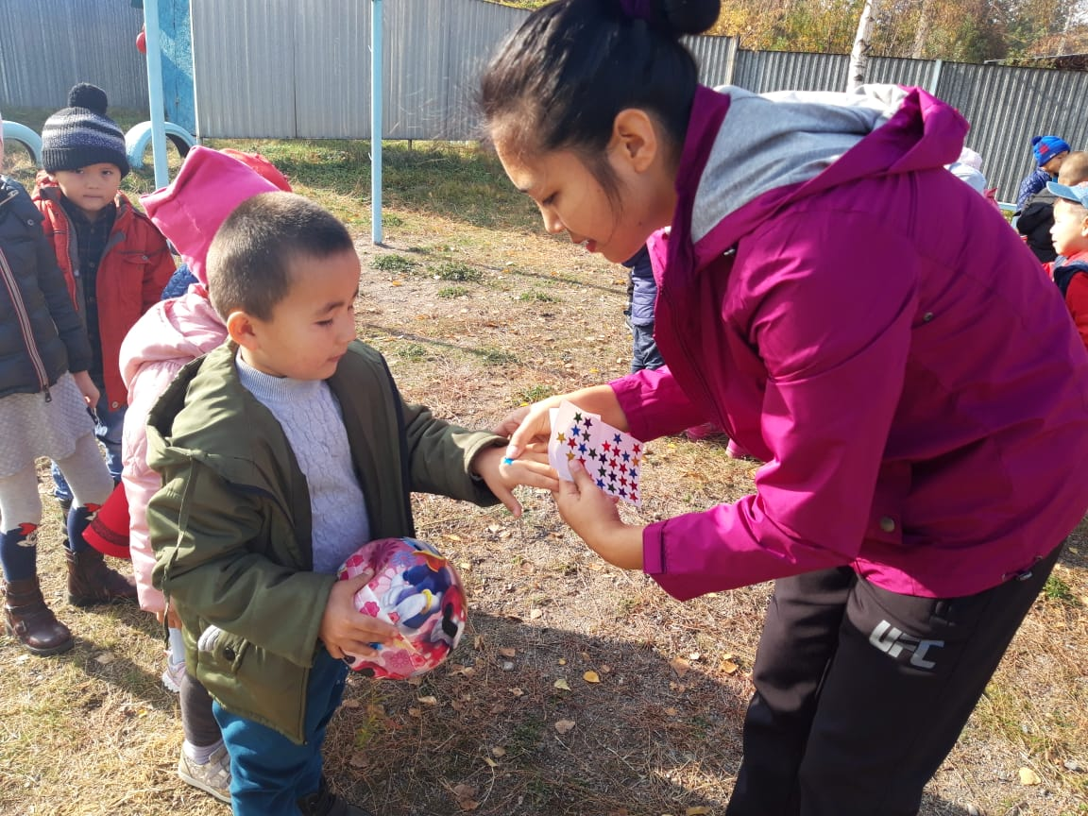 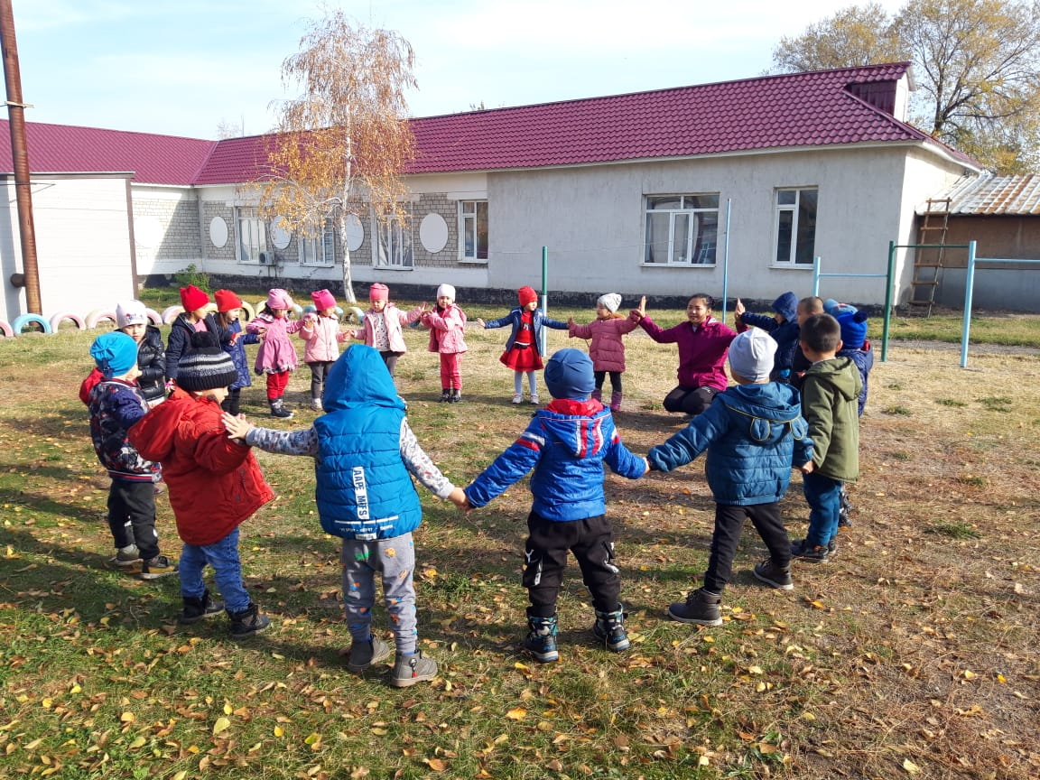

«Балаларды мектепке дейінгі тәрбиелеу мен оқыту объектілеріне қойылатын санитариялық-эпидемиологиялық талаптар» санитариялық қағидаларын (ҚР ҰЭМ 2015 жылғы 17 наурыздағы № 217 бұйрығы) басшылыққа ала отырып, педагогтер бала мектепке дейінгі ұйымда болған кезде балалардың жас ерекшеліктеріне сәйкес күнделікті дене шынықтыру-сауықтыру жұмыс түрлерін: таңертеңгі гимнастика, серуенде дене жаттығуларын орындау (күннің I және II жартысында), шынықтыру шаралары, массаж, қимылды ойындар, балалардың дербес қимыл белсенділігі, белсенді демалыс (дене шынықтыру мерекелері, денсаулық күні) ұйымдастырады.

Дене шынықтыру-сауықтыру жұмысының мазмұны баланың денсаулығын сақтауға және нығайтуға; тұрмыста, көшеде, табиғат жағдайларында қауіпсіз мінез-құлық дағдыларын қалыптастыру және балалардың қимыл-қозғалыс тәжірибесін негізгі қимылдарды жетілдіру арқылы байытуға; шығармашылық, танымдық және сөйлеу қабілеттерін пайдалана отырып, тәрбиеленушілердің қимыл белсенділігіне сұраныстарын жетілдіруге бағытталған.

Денсаулық сақтау технологияларының құралдары: табиғаттың сауықтыру күштері, құнарлы тамақтану, күн тәртібін тиімді ұйымдастыру, «Дене шынықтыру» ұйымдастырылған оқу қызметі, балалардың қимыл белсенділігі, шынықтыру және т.б.

Тыныс алу және қимыл жаттығуларымен, түзетуші гимнастиканың элементтерімен қатар, балалар билейді, ән айтады.

Табиғаттың сауықтыру күштерін қолдану (күн және ауа ванналары, су процедуралары) денсаулық сақтау білім беру технологиялары мақсатына қол жеткізуге елеулі ықпал етеді.

Мектепке дейінгі ұйымдар «Мектепке дейінгі ұйымдар қызметінің үлгілік қағидаларының» 22-тармағына сәйкес балаларды теңгерімді тамақтандыруды қамтамасыз етеді. Балаларды тамақтандыру жас ерекшеліктерін, жұмыс режимін ескере отырып жүргізіледі, оның жиілігі Қазақстан Республикасының халықтың санитариялық-эпидемиологиялық саламаттылығы саласындағы нормативтік құқықтық актілеріне және жарғыға сәйкес айқындалады. Мектепке дейінгі ұйым балалардың тамақтану мәдениетін қалыптастыруды, оның ішінде пайдалы теңгерімді тамақтануды, әрі табиғи және жаңа піскен өнімдерді тұтынуды насихаттау арқылы қамтамасыз етеді.

Педагог балалармен жұмыс барысында дауысын көтермеуі тиіс. Айқай-шу дауысқа зиян келтіреді, есту қабілетін нашарлатады және балалардың жүйке жүйесіне кері әсер етеді.

**МЕКТЕП ЖАСЫНА ДЕЙІНГІ БАЛАЛАРДЫҢ ӘРТҮРЛІ ЖАС ТОПТАРЫНДА ДЕНСАУЛЫҚТЫ САҚТАУ ЖӘНЕ ЫНТАЛАНДЫРУ ЗАМАНАУИ ТЕХНОЛОГИЯЛАРЫ**

Мектепке дейінгі ұйымдарда сапалы денсаулықты сақтауды іске асыру жағдайлары:

- балалардың дене дамуындағы заманауи технологияларды зерделеу және енгізу;

- балалардың түрлі жас топтарында қимыл белсенділігін арттыру үшін дамытушы ортаны ұйымдастыру;

- әрекеттің алгоритмдерін құру;

- балалардың дене дамуын, біліктері мен дағдыларын бақылау;

- балалардың дене дайындығының даму деңгейін диагностикалау;

- педагогикалық қызметкерлердің кәсіби құзіреттілік деңгейлерін арттыру.

Тұтас денсаулық сақтау жүйесін құрудағы маңыздысы балалардың түрлі жас топтарында қимыл белсенділігін арттыру үшін дамытушы ортаны ұйымдастыру. Барлық жас топтарында жалпақ табандылықтың алдын-алуға, жалпы дамытуға әсер ететін, қимылды ойындар мен жаттығуларға құралдардың болуы. Ұсақ денешынықтыру құралдарының барлық балалар үшін қолжетімді жерде орналастырылуы.

Топтық бөлмелерде жас ерекшеліктеріне, гигиеналық және эстетикалық талаптарға сәйкес таңдалған денешынықтыру бұрыштарын түрлі өлшемдегі доптармен, секіртпелер, құрсаулар, гимнастикалық таяқшалар, шынықтыру құралдарымен құру қажет. Тәрбиешінің әдістемелік бұрышынды қимылды ойындардың картотекасының болуы.

Базалық мазмұн «Дене шынықтыру» ұйымдастырылған оқу қызметінде іске асырылады. Түрлі жас топтарында ұйымдастырылған оқу қызметінің ұзақтығы:

- ерте жастағы балалар үшін – 7-15 минут;

- мектепке дейінгі орта жастағы балалар үшін – 15-20 минут;

- мектепке дейінгі естияр жастағы балалар үшін – 25-30 минутты құрайды.

Олардың арасындағы үзіліс кезінде орташа қарқынды қимылды ойындар ұйымдастырылады.

Мектепке дейінгі ұйымдарда балалардың денсаулығын сақтау бойынша жұмыстар тәрбиешінің қатысуымен деншынықтыру маманы жүргізетін диагностика негізінде құрылады. Нәтижелері Бақылау парағына енгізіледі және мамандармен Баланың жеке даму картасында балалармен алдағы жұмыстарды жоспарлау кезінде қолданылады.

Балалардың түрлі жас топтарында денсаулықтарын сақтау мен ынталандырудың заманауи технологиялары:

*Стретчинг –*ортаңғы топтан бастап аптасына 2 рет 30 минуттан, тамақ ішкеннен кейін кем дегенде 30 минут өткен соң дене шынықтыру немесе музыка залында, топ бөлмесінде, жақсы желдетілген бөлмеде өткізілетін музыканың сүйемелдеуімен орындалатын арнайы жаттығулар. Дене сымбатының бұзылысы және жалпақ табандылылығы бар балаларға ұсынылады.

*Динамикалық үзілістер –*ұйымдастырылған оқу қызметі барысында балалардың шаршағанына қарай 2 минуттан 5 минутқа дейін болады. Шаршауды басу үшін ұсынылады. Бұл көзге, тыныс алу органдарына, қолдың ұсақ бұлшық еттеріне арналған гимнастика элементтері және т.б. ұйымдастырылған оқу қызметінің түріне байланысты болуы мүмкін.

*Қимылды және спорттық ойындар*ұйымдастырылған оқу қызметінің бөлігі ретінде, күнделікті серуенде, баяу, орта және жоғары қимыл деңгейіне байланысты – топ бөлмесінде өткізіледі. Мектепке дейінгі ұйымдарда спорттық ойындардың элементтері ғана (футбол, волейбол, баскетбол) қолданылады.

*Релаксацияны*кез келген ыңғайлы бөлмеде өткізуге болады, педагог релаксация технологиясы қарқынын, балалардың жағдайына және мақсатына байланысты анықтайды. Байсалды классикалық музыканы, табиғат дыбысын қолдануға болады.

*Коммуникативтік ойындар –*ересек топтан бастап, аптасына 1-2 рет 30 минуттан өткізіледі, бірнеше бөліктерден тұрады. Оларға әңгімелесулер, этюдтер және сурет салумен, мүсіндеумен, би билеумен және т.б. қимыл деңгейі әртүрлі ойындар енеді.

*Саусақ жаттығулары –*кіші топтан бастап жеке немесе шағын топпен өткізіледі. Барлық балаларға, әсіресе тілінде кемістігі бар балалармен жүргізу ұсынылады. Кез- келген ыңғайлы уақытта өткізіледі.

*Көзге арналған жаттығулар –*кіші жастан бастап көзге түскен салмақтың қарқынына байланысты күнделікті 3-5 минуттан кез-келген бос уақытта өткізіледі. Көрнекі материал, педагогтің көрсетуін қолдану ұсынылады.

*Тыныс алу жаттығулары –*дене шынықтыру-сауықтыру жұмысының әр түрлерінде желдетілген бөлмеде өткізілуі тиіс. Педагог балаларға шараны өткізу алдында мұрын қуысының міндетті гигиенасы туралы нұсқау беруі қажет. Тыныс алу жаттығуы балаларға психотерапиялық және сауықтырушылық әсер етеді: зат алмасу процесіне оң ықпал етеді; орталық жүйке жүйесін қалпына келтіруге жағдай жасайды; бронхтардың дренаждық қызметін жақсартады;

мұрынмен дем алудың бұзылысын қалпына келтіреді; көкірек қуысы мен омыртқаның түрлі өзгерістерін түзетеді.

*Түзету жаттығулары –*дене шынықтыру-сауықтыру жұмысының әр түрлерінде жүргізіледі. Өткізілу түрі қойылған міндет пен балалардың контингентіне байланысты.

*Ортопедиялық гимнастика –*жалпақ табандылығы бар балаларға және табан күмбезі ауруларының алдын-алуда қолдануға ұсынылады.

*Құм терапиясы –*кіші мектеп жасына дейінгі балалардың балабақшаға бейімделуіне көмектесетін, баланың жан-жақты дамуын қалыптастыратын әдістердің бірі ретінде белсенді түрде қолданылады: шығармашылық қабілеттерін, ойлауын дамыту, сөздік қорды байыту және маңызды фактор- баланың психологиялық денсаулығы.

*Музыка терапиясы –*адамның интелектуалдық саласына сәйкес болады. Психогимнастикалық этюдтарды орындаумен бірге дұрыс таңдалған музыканы тыңдау балалардың иммуниттерін көтереді, тыныштандырады, бас және бұлшық ет ауруларын жазады, байыппен дем алуды қалыптастырады. Үрмелі аспаптар эмоционалдық саланың қалыптасуына әсер етеді, мыстан жасалған үрмелі аспаптар – ұйқыдан тез оятады, оны сергек және белсенді қылады. Пернелі аспаптардың орындауындағы музыка соның ішінде фортепианомен адамның интелектуалдық саласына сәйкес болады. Ішекті аспаптар жүрекке әсер етеді. Олар соның ішінде скрипка, виолончели мен гитара адамның аяушылық сезімін дамытады. Ал вокалды музыка барлық ағзаға соның ішінде тамаққа әсер етеді.

*Ароматерапия –*бұл иістермен емдеу, ағзаның табиғи күштерін нығайтады, көтеріңкі көңіл күйде болуға ықпал етеді, суық тию ауруларын емдеуге және шаршауды басуға жәрдемдеседі. Ароматерапия – бұл иістермен емдеу, ағзаның табиғи күшін нығайтады, көтеріңкі көңіл күйді сақтайды, суық тию ауруларын емдеуге және ұйқының бұзылуын және шаршауды еңсеруге жәрдемдеседі.

*Шынықтыру –*иммунитетті нығайту және аурулардың алдын алудың ықпалды әдістерінің бірі. Ауа баланың өмірге келген күнінен бастап пайдалы шынықтыру құралы. Балабақшада шынықтыру: күнделікті сауықтыру серуендері, күні бойы бірнеше рет жуыну, тамақтанып болғаннан кейін ауызды шаю, күні бойы жалаң аяқ жүру (ұйқыға дейін және ұйқыдан кейін) арқылы іске асырылады. Бала есейген сайын ауа ванналарының уақыты біртіндеп ұлғайтылады. Ересек жастағы балалар үшін ауа ванналарының ауа температурасы 19°С құрайды, 3 жастан 6 жасқа дейінгі балалар үшін 18°С дейін төмендетіледі. Шынықтырудың тиімді құралдарының бірі-жаз мезгілінде күндіз таза ауада ұйықтау. Бұл ағзаның суық тиюден болатын ауруларға, жоғары тыныс алу жолдарының созылмалы ауруларына төзімділігін арттырады. Балаларды дәлізге немесе балконға ұйқыға жатқызуға болады.

*Оттегі коктейлі –*дененің және ақыл-ойдың шаршауын басады, иммунитетті арттырады, жүйке жүйесінің жағдайын жақсартады. Мектепке дейінгі ұйымдарда оттегі коктейлін ішу курстары суық тиюден болатын аурулармен сырқаттануды төмендетуге бағытталған.

*Ритмопластика*музыка арқылы қимыл-қозғалыс тәжірибесін игеруге және жетілдіруге, дене және психикалық саулығын, сондай-ақ салауатты өмір салтын саналы ұстанудың алғышартын қалыптастыруға бағытталған, балаға уақытын жақсы өткізуге және жинақталған энергиясын шығаруға мүмкіндік береді.

Түзету технологиялары:

*Ертегі терапиясы –*ересек топтан бастап айына 30 минуттан 2-4 сабақ өткізіледі.Сабақтарда психологиялық, терапиялық және дамытушы жұмыс жүргізіледі. Ертегіні ересек адам айтуы мүмкін немесе топпен айтуға болады, қалған балалар ертегіні айтушыдан кейін қажетті қимылдарды қайталайды.

*Алыстан нашар көрудің үдеуінің алдын алу*үшін көзге түскен күшті басуға арнайы гимнастика қолданылады.

Дене сымбаты бұзылуының алдын алу және түзету үшін дене сымбатын дұрыс қалыптастыруға мүмкіндік беретін гимнастика қолданылады. Дене сымбатын түзету үшін емдік дене шынықтыру сабақтары және дене сымбатын жақсартуға ықпал ететін ойындар, жалпы шынықтырушы массаж жүргізіледі.

*Суық тиюден болатын аурулардың алдын алу үшін*мектепке дейінгі ұйымда дәрумендеу жүргізіледі.

Мұрын мен жұтқыншақ ауруының алдын алуда ұйымдастырылған оқу қызметінде тыныс алу жаттығуы қолданылады.

*Массаж*жасауда балаларды көрсетілген нүктелерге күш салып баспауды, оларды саусақтардың жұмсақ қимылымен сылауға, ақырын ғана басып сипауға үйрету ұсынылады.Сылау қимылдары шеттен ортаға қарай бағытта (қолдың білегінен иыққа қарай және т.б.) орындалуы қажет. Өзіне-өзі массаж жасау тәсілдерін мынадай реттілікпен орындайды: сипау, сылау, уқалау және дірілдету. Балаларға арналған өзіне-өзі массаж жасаудың ұзақтығы қойылған міндетке байланысты 5-7 минут.

Өзіне-өзі массаж жасау тәсілдері:

*- қолдың саусақтарына*: әр саусақты созу және оны басу; «Сақина» - әр саусаққа сақина салғандай бір қолдың саусақтарымен екінші қолдың саусақтарын сылау;

*- табанға:*массаж кілемшелерінің, тастардың үстімен, ойлы-қырлы жолмен жүру; табанға массаж жасау («Аяқтармен ойнаймыз», «Аяқтың башпайларын алақанға саламыз» ұйқыдан кейін ойын түрінде өткізіледі); табанмен түрлі заттарды домалату (гимнастикалық таяқша, масаж добы, жаңғақтар және т.б.).

Дененің басқа бөліктеріне массаж жасағанда сипау, сылау, уқалау тәсілдері қолданылады.

Бір-біріне масаж жасау: «Жаңбыр», «Поезд», «Барабан» және т.б.;

*Өзіне-өзі массаж жасау*тек ауырған адамға ғана емес, дені сау адамға да пайдалы. Дененің белгілі бір нүктелерін сылау арқылы бала жүрекке, өкпеге, бауырға, бүйрекке, асқазанға, басқа да органдарға жағымды әсер алады.Массаж қимылдарын жасау терінің капиллярларын кеңейтеді, қан айналымын жақсартады, ағзаның зат алмасу процесіне белсенді ықпал етеді, орталық нерв 12

жүйесін қалпына келтіреді, адамның көңіл-күйін көтереді, хал-жағдайын жақсартады.

- *құлақ қалқанына массаж*үйкелеп қыздырылған алақан және саусақтармен жасалады: сүрту, құлақтың ұштарын жан-жаққа тарту, құлақты сипау және т.б. Массаждың осындай түрі жалпы жағдайды жақсартуға, сергектік пен жұмысқа қабілеттілікті арттыруға ықпал етеді. Мұндай массажды жиі жасауда ағзаның иммундық жүйесінің қызметі артады.

*- басқа массаж жасау*қан айналымын жақсартады, бастың ауырғанын жазады. Басқа массаж жасағанда балалар басты, шашты, самайдан желкеге қарай саусақтармен сипайды. Бұл жаттығуларды бас сүйек ішіндегі, көз, артериялық қысымы, жүйке жүйесі және бас миы ауруы бар балаларға жасауға болмайды.

Қарастырылған технологиялардың әрқайсысы сауықтыруға бағытталады, денсаулық сақтау қызметін кешенді қолдану нәтижесінде балада салауатты өмір салты дағдысы қалыптасады.